KAPLANOVA 1931/1
I AGENTURA OCHRANY
PŘÍRODY A KRAJINY
ČESKÉ REPUBLIKY
148 00 PRAHA 11 - CHODOV
TEL: 283 069 242
FAX: 283 069 241
ID DS: DKKDKDJ aopkcr@nature.cz
Číslo smlouvy: 12920/SVSL/21

SMLOUVA O DÍLO
UZAVŘENÁ DLE USTANOVENÍ § 2586 A NÁSL. ZÁK. Č. 89/2012 SB., OBČANSKÉHO
ZÁKONÍKU, VE ZNĚNÍ POZDĚJŠÍCH PŘEDPISŮ
I. Smluvní strany
- Objednatel
Česká republika - Agentura ochrany přírody a krajiny České republiky
Sídlo: Kaplanova 1931/1, 148 00 Praha 11 - Chodov
Bankovní spojení: ČNB Praha, Číslo účtu: 18228011/0710
IČO: 629 33 591
DIČ: neplátce DPH
zastoupený:
V rozsahu této smlouvy osoba zmocněná k jednání se zhotovitelem, k věcným úkonům a k převzetí díla:
(dále jen „objednatel”)
a
- Zhotovitel
CEPENA, a.s.
Sídlo: Kladenská 699/107, 160 00 Praha - Vokovice
Zastoupený: Mgr. Michal Hora - statutární ředitel
Bankovní spojení: Česká spořitelna, 5674983309/0800
IČO: 27822401
DIČ: CZ27822401
zapsaný v obchodním rejstříku vedeným Městským soudem v Praze, oddíl B, vložka 23666 Telefon:
E-mail:
Kontaktní osoba pro věci technické:
(dále jen „zhotovitel”)

II.
Předmět smlouvy
  - Na základě této smlouvy se zhotovitel zavazuje provést na svůj náklad a nebezpečí dílo specifikované v čl. 2.2 této smlouvy a předat jej objednateli. Objednatel se zavazuje dílo převzít a zaplatit za něj zhotoviteli dohodnutou cenu.
  - Dílem se rozumí demontáž staré strukturované kabeláže a vybudování nové strukturované kabeláže kategorie 6 (datových rozvodů) v budově AOPK ČR, Trocnovská 2, 702 00 Ostrava (dále jen „dílo“). Dílo bude provedeno podle přílohy č.1 této smlouvy s názvem Technická specifikace vr a přílohy č. 2 s názvem Projektová dokumentace, včetně jejích příloh č. 01-06, vypracované v červnu 2021, odborným projektantem
  - Při provádění díla je zhotovitel vázán pokyny objednatele.
  - Objednatel je oprávněn v průběhu platnosti smlouvy jednostranně omezit rozsah díla v dosud neprovedené části, a to především s ohledem na přidělování finančních prostředků objednateli ze státního rozpočtu. Při snížení rozsahu díla bude přiměřeně snížena jeho cena.
- Cena díla a platební podmínky
- Cena díla je stanovena v souladu s právními předpisy:
Cena bez DPH: 221 685,- Kč
DPH 21%: 46 554,- Kč
Cena včetně DPH: 268 239,- Kč
Zhotovitel je plátcem DPH.
- Dohodnutá cena je stanovena jako nejvýše přípustná. Ke změně může dojít pouze při změně zákonných sazeb DPH.
- Veškeré náklady vzniklé zhotoviteli v souvislosti s prováděním díla jsou zahrnuty v ceně díla.
- Cena za dílo bude vyúčtována po provedení díla. Zhotovitel je povinen daňový doklad (fakturu) vystavit a doručit objednateli nejpozději do 15 pracovních dnů po předání a převzetí díla na základě předávacího protokolu na adresu Objednatele uvedenou v záhlaví smlouvy nebo elektronicky na adresu faktury@nature.cz.
- Daňový doklad (faktura) musí mít náležitosti daňového resp. účetního dokladu podle platných obecně závazných právních předpisů; označení daňového dokladu (faktury) a jeho číslo; číslo této smlouvy, den jejího uzavření a předmět smlouvy; označení banky zhotovitele včetně identifikátoru a čísla účtu, na který má být úhrada provedena; jméno a adresu zhotovitele; položkové vykázání nákladů, konečnou částku; den odeslání dokladu a lhůta splatnosti.
- Daňový doklad (faktura) vystavený zhotovitelem je splatný do 30 kalendářních dnů po jeho obdržení objednatelem. Objednatel může daňový doklad (fakturu) vrátit do data jeho splatnosti, pokud obsahuje nesprávné nebo neúplné náležitosti či údaje. Lhůta splatnosti počne běžet doručením opraveného a bezvadného daňového dokladu (faktury).
- Smluvní strany se dohodly, že objednatel nebude poskytovat zálohové platby.

- Doba a místo plnění
- Zhotovitel se zavazuje zahájit práce na díle do tří (3) týdnů ode dne účinnosti této smlouvy a předat dokončené dílo objednateli nejpozději do sedmi (7) kalendářních dnů ode dne zahájení prací.
- Pokud zhotovitel dokončí dílo před dohodnutým termínem, zavazuje se objednatel, že převezme dílo i v dřívějším nabídnutém termínu, pokud bude bez vad a nedodělků.
- Místem plnění je budova AOPK ČR na adrese Trocnovská 2, 702 00 Ostrava. Kontaktní osoba v místě plnění:
- Další ujednání
- Zhotovitel je povinen provést dílo v kvalitě, formě a obsahu, které vyžaduje tato smlouva a která je obvyklá pro díla obdobného typu. Zhotovitel je povinen po celou dobu provádění díla dbát pokynů objednatele.
- Objednatel je oprávněn kontrolovat provádění díla. Zjistí-li objednatel, že zhotovitel provádí dílo v rozporu se svými povinnostmi, je oprávněn zhotovitele na tuto skutečnost upozornit a dožadovat se provádění díla řádným způsobem. Jestliže tak zhotovitel neučiní ani ve lhůtě mu k tomu poskytnuté, je objednatel oprávněn od této smlouvy odstoupit doručením písemného odstoupení zhotoviteli.
- Zhotovitel je kdykoliv na výzvu Objednatele povinen doložit osvědčení o vzdělání a odborné kvalifikaci pracovníků dle vyhlášky č.50/1978 Sb., o odborné způsobilosti v elektrotechnice, u těch osob, které budou provádět takové práce, u nichž se tato odborná kvalifikace vyžaduje.
- Předání a převzetí díla
- O předání díla vyhotoví smluvní strany předávací protokol podepsaný oběma smluvními stranami. Objednatel není povinen převzít dílo vykazující byť drobné vady či nedodělky.
- Objednatel má právo převzít i dílo, které vykazuje drobné vady a nedodělky, které samy o sobě ani ve spojení s jinými nebrání řádnému užívaní díla. V tom případě je zhotovitel povinen odstranit tyto vady a nedodělky v termínu stanoveném objednatelem uvedeném v předávacím protokolu.
- V případě, že dílo nebude v termínu provedení díla dokončeno, aniž by důvod nedokončení díla ležel na straně objednatele, má objednatel právo převzít částečně provedené dílo a od zbytku plnění bez dalšího odstoupit. Odstoupení podle věty první vyznačí objednatel v předávacím protokolu. Strany souhlasně prohlašují, že písemným vyznačením odstoupení v předávacím protokolu se odstoupení podle věty první považuje za doručené zhotoviteli.

- Odpovědnost za vady
- Zhotovitel odpovídá za vady, jež má dílo v době jeho předání objednateli, byť se vady projeví až později.
- Objednatel je povinen případné vady písemně reklamovat u zhotovitele bez zbytečného odkladu po jejich zjištění. V reklamaci musí být vady popsány a uvedeno, jak se projevují. Dále v reklamaci objednatel uvede, v jaké lhůtě požaduje odstranění vad.
- Objednatel je oprávněn požadovat odstranění vady opravou, poskytnutím náhradního plnění nebo slevu ze sjednané ceny. Výběr způsobu nápravy náleží objednateli.
- Zhotovitel poskytuje na dílo záruku v délce 60 měsíců.
- Záruční doba počíná běžet dnem předání kompletního a bezvadného díla, popř. dnem odstranění poslední vady a nedodělku uvedeného v předávacím protokolu.
- Objednatel je povinen vady, na které se vztahuje záruka, písemně reklamovat u zhotovitele bez zbytečného odkladu po jejich zjištění. V reklamaci musí být vady popsány a uvedeno, jak se projevují. Dále v reklamaci objednatel uvede, v jaké lhůtě požaduje odstranění vad.
- Objednatel je oprávněn požadovat odstranění vady, na kterou se vztahuje záruka, opravou, poskytnutím náhradního plnění nebo slevou ze sjednané ceny. Výběr způsobu nápravy náleží objednateli. Pokud Objednatel jako způsob nápravy požaduje odstranění vady opravou, zhotovitel je povinen tuto vadu odstranit do 14 dnů ode dne odeslání reklamace dle čl. 7.6 této smlouvy.
- Sankce
- V případě, že zhotovitel nedodrží termín provedení díla anebo termín odstranění vad a nedodělků uvedený v předávacím protokolu, je zhotovitel povinen zaplatit objednateli smluvní pokutu ve výši 0,1 % z ceny díla vč. DPH za každý den prodlení.
- V případě prodlení objednatele s placením vyúčtování je objednatel povinen zaplatit zhotoviteli úrok z prodlení z nezaplacené částky v zákonné výši.
- V případě, že zhotovitel nedodrží termín pro odstranění vady opravou ve lhůtě stanovené v čl. 7.7 smlouvy, je zhotovitel povinen zaplatit objednateli smluvní pokutu ve výši 0,1 % z ceny díla vč. DPH za každý den prodlení.
- Ustanoveními o smluvní pokutě není dotčen nárok oprávněné smluvní strany požadovat náhradu škody v plném rozsahu.
- Závěrečná ustanovení
- Tato smlouva může být měněna a doplňována pouze písemnými a očíslovanými dodatky podepsanými oprávněnými zástupci smluvních stran, není-li v této smlouvě uvedeno jinak.
- Ve věcech touto smlouvou výslovně neupravených se práva a povinnosti smluvních stran řídí příslušnými ustanoveními zákona č. 89/2012 Sb., občanského zákoníku.
- Zhotovitel bere na vědomí, že tato smlouva může podléhat povinnosti jejího uveřejnění podle zákona č. 340/2015 Sb., o zvláštních podmínkách účinnosti některých smluv, uveřejňování těchto smluv a o registru smluv (dále jen „zákon o registru smluv“), zákona
č. 134/2016 Sb., o zadávání veřejných zakázek, ve znění pozdějších předpisů a/nebo jejího zpřístupnění podle zákona č. 106/1999 Sb., o svobodném přístupu k informacím, ve znění pozdějších předpisů a tímto s uveřejněním či zpřístupněním podle výše uvedených právních předpisů souhlasí.
- Tato smlouva je vyhotovena v elektronickém originálu.
- Smlouva nabývá platnosti dnem podpisu oprávněným zástupcem poslední smluvní strany. Smlouva nabývá účinnosti dnem podpisu oprávněným zástupcem poslední smluvní strany. Podléhá-li však tato smlouva povinnosti uveřejnění prostřednictvím registru smluv podle zákona o registru smluv, nenabude účinnosti dříve, než dnem jejího uveřejnění. Smluvní strany se budou vzájemně o nabytí účinnosti smlouvy neprodleně informovat.
- Obě smluvní strany prohlašují, že se seznámily s celým textem smlouvy včetně jejich příloh a s celým obsahem smlouvy souhlasí. Současně prohlašují, že tato smlouva nebyla sjednána v tísni ani za jinak nápadně nevýhodných podmínek.
- Nedílnou součástí smlouvy jsou tyto přílohy:
Příloha č. 1 Technická specifikace
Příloha č. 2 Projektová dokumentace
- 01 - technická zpráva
- 02 - půdorys 1 np
- 03 - půdorys 2 np
- 04 - půdorys 3 np
- 05 - půdorys 4 np
- 06 - položkový rozpočet
V Praze dne
V dne
Objednatel
Mgr. Michal Hora

Technické požadavky - Slovní popis
Předmětem veřejné zakázky je demontáž staré strukturované kabeláže a vybudování nové strukturované kabeláže kategorie 6 (datových rozvodů) v budově AOPK ČR, Trocnovská 2, 702 00 Ostrava. Nová datová kabeláž bude vedena horizontálně a vertikálně se zakončením v centrálním rozvaděči v 1.NP budovy v místnosti 103a, označené ve výkresech. Dodání datového rozvaděče není součástí zakázky, rozvaděč již bude v místnosti připraven. Na straně rozvaděče bude kabeláž zakončena v patch panelech. Na straně koncových zařízení v datových zásuvkách. Rozmístění zásuvek a jejich počty jsou znázorněny v přiložené projektové dokumentaci.
Celkový počet zásuvek RJ45 je uveden v přiložené projektové dokumentaci. Bude použito prvků (zásuvek, keystonů), které při montáží nevyžadují speciální nástroje. Součástí celého řešení je zakrytí podlahových krytin proti poškrábání, provedení stavebních prací, demontáž a montáže prvků, konektorování, měření a označení všech tras. Součástí celého projektu bude zpětné zazdění (zapravení) všech zbudovaných průrazů, omítnutí a štukování míst poškozených při demontáži staré a montáži nové kabeláže a vymalování dotčených míst. Po dokončení všech prací zhotovitel provede finální úklid do stavu běžného před započetím rekonstrukce. Komponenty staré datové sítě budou demontovány a zlikvidovány zhotovitelem. Technické požadavky jsou požadovány ve shodné nebo vyšší kvalitě, než je uvedeno v dokumentaci dále.
Rozvod strukturované kabeláže
Strukturovaná kabeláž řeší rozvody pro připojení zařízení LAN. Systém strukturované kabeláže bude ve svých obecných aspektech, v projekčních a také instalačních zásadách standardizován. Systém bude splňovat požadavky všech platných standardů. Všechny komponenty musí být testovány a certifikovány. Instalace a servis musí být proveden odbornými montážními firmami. Přípojná místa zásuvek budou využívána pro data nebo telefon.
Konektivita
V místnosti 103a je již umístěn 19" datový stojanový rozvaděč, do kterého dodavatel dodá patch panely a sveze do nich kabely od všech datových zásuvek. Přívod kabelů v serverovně do racku bude řešen lištami a dále budou kabely svedeny dovnitř racku jeho spodním otvorem , po zadní části zadní kolejnice nahoru a po horní vodorovné kolejnici k patch panelům umístěným vpředu. Přívod kabelů do racku v místnosti bude řešen zalištováním všech kabelů až do místa, kde kabely vcházejí do racku. V rozvaděčích nebudou odděleny patch panely vyvazovacími panely.
Na každém patře je realizováno několik datových RJ45. Umístění datových zásuvek je popsáno v technické zprávě.
Požadavky a součásti dodávky
Součástí dodávky jsou:
- Přípravné práce před zahájením realizace - zakrytí podlahových krytin proti znečištění a poškrábání
- Stavební práce - průchody stavebními konstrukcemi, průchody zdivem, zazdění otvorů
- Zednické začišťovací práce- konečné stavební začištění (omítnutí a štukování) okolo poškozených konstrukcí
- Malířské práce - konečné vymalování poškozených míst.
- Úklidové práce - finální úklid do stavu běžného před započetím rekonstrukce
- Demontáž stávající strukturované kabeláže
- Instalace kabeláže
- Dodání materiálu
- Označení tras kabelů
- Certifikační měření linky
- Vystavení protokolů z měření ve třech vyhotoveních,
- Zpracování dokumentace skutečného stavu.
Datový rozvaděč nebude součástí dodávky.
Rozmístění přípojných bodů - datových zásuvek: Zadavatel určil rozmístění přípojných bodů zakreslením optimálního umístění těchto bodů v projektové dokumentaci.
Uvedené přílohy jsou nedílnou součástí zadávací dokumentace a slouží jako podklad pro vedení kabelových tras a umístění zásuvek. Přiloženou projektovou dokumentaci je třeba dodržovat. Pro přesné měření vzdáleností zadavatel umožní uchazeči v rámci prohlídky místa plnění měření a kontrolu tras dle potřeb uchazeče. Prohlídka se uskuteční každé pondělí a středu v době od 09:00 do 14:00 po předchozí domluvě s kontaktní osobou v místě.
Kontaktní osoba v místě
Technické požadavky:
Požadavky na demontáž stávající strukturované kabeláže:
- Demontovat komponenty staré strukturované kabeláže: patch panely v racku, kabely, zásuvky a nepotřebné lišty
- Lišty, které lze využít pro novou kabeláž je možné ponechat
- Komponenty staré kabeláže dodavatel na své náklady zlikviduje
Požadavky na kabely:
- datový kabel UTP kategorie 6, měděný drát, barva šedá, splňuje normy ISO/IEC 11801, EN 50173 a ANSI/TIA 568.2-D, podporované protokoly: 2.5/5GBASE-T a nižší, šířka pásma min. 250 MHz, bez stínění
- dodržet maximální vnější průměr kabelu 6.3 mm
Při instalaci kabelu se musí dodržovat následující zásady:
- zatahovat co nejkratší úseky kabelů
- kabely volně vedle sebe ukládat do kabelových tras
- kabely nevkládat do lišt, kde po uzavření lišty dojde k deformaci kabelu do pravého úhlu
- minimální poloměr ohybu datového kabelu nesmí být nikdy menší, než jaký se specifikuje pro daný typ výrobku
- fyzický délka pevného kabelu nesmí překročit 80 metrů
- kabely musí být pokládány vcelku od uživatelské zásuvky až po ukončení v patch panelu v racku - spojování je nepřípustné !
- zapojení kabelů dle TIA/EIA T568B jak na straně datových zásuvek tak, i v patch panelu.
- rozpletení vodičů co nejkratší

- nesmí se připustit působení sil, které zanechávají vzorky od otlačení na obalu kabelu (například nevhodným připevněním nebo křížením)
- nesmí se překročit nejvyšší tahové napětí kabelů, síla by neměla překročit 50 N
- neinstalovat datové kabely v blízkosti zdrojů rušení, vedení silových vodičů
- při instalaci datových kabelů je nutné zachovat minimální vzdálenost od zářivek 130 mm
- při křížení datového a silového vedení je nutné, aby se kabely křížily pod úhlem 90°.
- minimální odstup datových kabelů a tras od silového vedení - 200mm
- dodržovat další požadavky uvedené v přiložené projektové dokumentaci
Požadavky na datové zásuvky:
- v místě zákresu instalovat zásuvky 3x RJ45 UTP CAT.6 nebo 2 x RJ45 UTP CAT.6 nebo 1x RJ45 UTP CAT.6 vč keystone dle zákresů v projektové dokumentaci
- barva bílá/světlá šedá
- podporované protokoly: 2.5G/5GBASE-T a nižší
- zásuvka se systémem rychlého připojení konektorů bez použití nástrojů (nářadí).
- garantovaných min. 1000 předních zapojení/odpojení konektoru propojovacího kabelu.
- testované na POE+ podle IEEE 802.3at.
- na zásuvku lze připojit kabely drát AWG 23
- zapojení kabelů na svorkovnici dle TIA/EIA T568B
- dodržovat další požadavky uvedené v přiložené projektové dokumentaci
Při instalaci zásuvky se musí dodržovat následující zásady:
- minimalizovat délku od rozpletení kabelu a zapojení do svorkovnice datové zásuvky
- zapojení kabelů dle TIA/EIA T568B jak na straně datových zásuvek, tak i v patch panelu v racku
Požadavky na plastové instalační lišty a parapetní kanály:
- materiál - plastové instalační lišty nebo parapetní kanály
- lišty musí mít dostatečnou kapacitu pro instalaci všech potřebných kabelů
- rozměry lišt (průřez) není nutno striktně dodržovat dle projektu, avšak instalované lišty musí mít dostatečnou kapacitu pro instalaci všech potřebných kabelů a dostatečný prostor pro min. ohyby kabelů. Je možno ponechat současné lišty za předpokladu, že jejich kapacita je dostatečná a jsou v bezvadném stavu
- barva bílá
- dodržovat další požadavky uvedené v přiložené projektové dokumentaci
Požadavky na patch panely:
- Min. životnost portu : 1000 zapojení/odpojení propojovacího kabelu
- Na patch panel lze připojit kabely drát AWG 23
- zapojení kabelů na svorkovnici dle TIA/EIA T568B
- patch panely umístit za sebou v horní části racku do pozice 3U, 4U, 5U a 8U ,9U ,10U. Mezi patch panely neinstalovat vyvazovací panel.
- dodržovat další požadavky uvedené v přiložené projektové dokumentaci

Požadavky na zapojení kabelů v datovém rozvaděči
- ponechat rezervu (cca 1m) ve formě vyvázaného svazku kabelů pro případ, kdy by bylo nutné se samotným rozvaděčem manipulovat.
- Kabely budou svedeny dovnitř racku zadním otvorem a vodorovně k patch panelům umístěným vpředu. V rozvaděči nebudou odděleny patch panely vyvazovacími panely.
- dodržovat další požadavky uvedené v přiložené projektové dokumentaci
Požadavky na číslování zásuvek
Nezbytnou součástí instalace je označení jednotlivých prvků. Označeny a popsány musí být tyto prvky: datové kabely na obou stranách, jednotlivé porty v patch panelu, jednotlivé porty datové zásuvky. Číslování určí kontaktní osoba v místě. Číslování bude provedno následujícím způsobem:
X.Y kde X je číslo nadzemního podlaží aY je pořadové číslo zásuvky v celém obejktu, tedy např 1.1 nebo 4.108
Požadavky na měření:
Nezbytnou součástí instalace je proměření všech instalovaných tras, označení jednotlivých prvků a vystavení protokolů z měření ve třech vyhotoveních
Požadavky na vedení kabelů:
V místnosti 104 je umístěna knihovna, která musí být překonána prostupem kabelů do sklepa. Vstupní hala 105 musí být také překonána vedením kabelů ve sklepě.

TECHNICKÁ ZPRÁVA
Název zakázky: | REKONSTRUKCE DATOVÉ SÍTĚ, AOPK ČR,  SCHKO RP Poodří, Trocnovská 2, 70200 Ostrava
Číslo a název PS - SO: | Slaboproudá elektrotechnika
Profese:

Stupeň dokumentace: DPS
Vypracoval:
Zodpovědný projektant:
Český Těšín, 06/2021

Úvod
Technická dokumentace řeší slaboproudé rozvody v objektu. Předmětem projektu je vypracování projektu rekonstrukce datové kabeláže v budově Agentura ochrany přírody a krajiny ČR, Regionální pracoviště Správa CHKO Poodří, Trocnovská 2, 702 00 Ostrava. Nová datová kabeláž bude vedena horizontálně a vertikálně se zakončením v centrálním rozvaděči v 1NP budovy v místnosti označené “Serverovna 103a“. Předmětem dodávky je póze pasivní část systému. Aktivní prvky a případná nová telefonní ústředny jsou dodávkou IT správce objektu.
Hlavní horizontální trasy nově řešené slaboproudé kabeláže v jednotlivých podlažích jsou řešeny v vkládacích lištách instalovaných v převážně u podlahy. Stoupací vedení z 1np do podkroví bude provedeno v plastovém kanále 210x70mm. Rozměr žlabu a lišty je nutné volit tak, aby bylo možné snadné zatažení určeného počtu kabelů a nehrozilo nebezpečí poškození kabelu při protahování.

Demontáže a přeložky
Stávající systém strukturované kabeláže se v celém objektu kompletně demontuje. Stávající stojanový datový rozvaděč se přesune ze skaldu do místnosti serverovny. Přeložení datového připojení objektu bude provedeno realizováno poskytovatelem datových služeb.

Datový rozvaděč
Stávající datový rozvaděč se odpojí od demontované kabeláže a přesune do nové pozice v serverovně. Do rozvaděče se doplní nové patch panely (6ks) pro vývodní kabeláž v kategorie 6.

Strukturovaná kabeláž
Systém strukturované kabeláže bude nově v celém objektu instalován za účelem snadného šíření datových a hlasových služeb k jednotlivým uživatelům objektu. Celý systém bude realizován kabely a koncovými prvky, které splňují předepsané parametry pro kategorii 6. Celý systém bude proveden čtyř párovými kabely UTP.
Požadavky na kabely:
- datový kabel utp kategorie 6, měděný drát min. AWG 23 (0,573 mm) - čistota mědi vodičů min. 99,95% , barva šedá, splňuje normy ANSI/TIA/EIA 568, ISO/IEC 11801 a EN 50173, podporované protokoly: 1000BaseT, 1000BaseTX
Při instalaci kabelu se musí dodržovat následující zásady:
- zatahovat co nejkratší úseky kabelů
- kabely volně vedle sebe ukládat do kabelových tras
- kabely nevkládat do lišt, kde po uzavření lišty dojde k deformaci kabelu do pravého úhlu
- minimální poloměr ohybu datového kabelu nesmí být nikdy menší, než jaký se specifikuje pro daný typ výrobku
- fyzická délka pevného kabelu nesmí překročit 70 metrů
- kabely musí být pokládány vcelku od uživatelské zásuvky až po ukončení v patch panelu v racku - spojování je nepřípustné !
- zapojení kabelů dle TIA/EIA T568B jak na straně datových zásuvek tak, i v patch panelu.
- rozpletení vodičů co nejkratší
- nesmí se připustit působení sil, které zanechávají vzorky od otlačení na obalu kabelu (například nevhodným připevněním nebo křížením)
- nesmí se překročit nejvyšší tahové napětí kabelů, síla by neměla překročit 50 N
- neinstalovat datové kabely v blízkosti zdrojů rušení, vedení silových vodičů
- při instalaci datových kabelů je nutné zachovat minimální vzdálenost od zářivek 130 mm
- při křížení datového a silového vedení je nutné, aby se kabely křížily pod úhlem 90°.
- minimální odstup datových kabelů a tras od silového vedení - 200mm
Požadavky na datové zásuvky:
- v místě zákresu zásuvka RJ45 UTP CAT.6, barva bílá, počet keystone viz půdorysy jednotlivých podlaží
- v půdorysech jsou označeny požadované výšky zásuvek, přesné umístění konzultovat s kontaktní osobou v místě
- zásuvka se systémem rychlého připojení konektorů bez použití speciálních nástrojů (nářadí).
- garantovaných min. 2 500 předních zapojení/odpojení konektoru propojovacího kabelu.
- testované na POE+ podle IEEE 802.3at.
- na zásuvku lze připojit kabely drát AWG 23
Při instalaci zásuvky se musí dodržovat následující zásady:
- minimalizovat délku od rozpletení kabelu a zapojení do svorkovnice datové zásuvky (max. 13mm)
- zapojení kabelů dle TIA/EIA T568B jak na straně datových zásuvek, tak i v patch panelu
Požadavky na plastové instalační lišty:
- materiál - plastové instalační lišty nebo parapetní kanály
- lišty musí mít dostatečnou kapacitu pro instalaci všech potřebných kabelů
Požadavky na patch panely:
- patch panel včetně keystone Cat.6
- nin. životnost portu : 1000 zapojení/odpojení propojovacího kabelu
- na patch panel lze připojit kabely drát AWG 23
Požadavky na zapojení kabelů v datovém rozvaděči:
- ponechat rezervu (cca 1m) ve formě vyvázaného svazku kabelů uvnitř rozvaděče pro případ, kdy by bylo nutné se samotným rozvaděčem manipulovat.
- datové kabely vedené k jednotlivým patch panelům je nutné přichytit a vyvázat v zadní části rozvaděče.
Požadavky na administraci vedení:
Nezbytnou součástí instalace je označení jednotlivých prvků. Označeny a popsány musí být tyto prvky: datové kabely na obou stranách, patch panely v rozvaděči, jednotlivé porty v patch panelu, datové zásuvky, jednotlivé porty datové zásuvky. Příklad značení datové zásuvky: 201.01 (datová zásuvka 201 ve 2. NP budovy - port 1)

Technické požadavky na dodávky a montážní práce
Dodavatel musí zajistit dodávky a montážní práce v souladu s platným zněním zákona č. 22/1997 Sb. - Technické požadavky na výrobky. Před uvedením elektroinstalace do provozu je nutné provést výchozí revizi.

Dokumentace skutečného provedení stavby
Součástí výchozí revize a dodávky elektromontážních prací je dokumentovat skutečné provedení stavby ve smyslu ČSN 33-2000-4-41 ed.3. V rámci realizace dílčích částí rozvodů provede dodavatel elektro (respektive stavební dozor) fotodokumentaci.

Závěr
Veškeré elektromontážní práce musí být provedeny dle platných ČSN. Před uvedením instalovaného zařízení do provozu nutno provést výchozí revizi dle ČSN 331500. Před započetím zemních prací nutno vytýčit a zabezpečit veškeré podzemní sítě. Projektová dokumentace opravena dle skutečného provedení alespoň v jednom vyhotovení bude předána uživateli.
přesunutý datový rozavděč ze skaldu
datovou přípojku přepojí poskytovatel datových služeb
LEGENDA STRUKTUROVANÉ KABELÁŽE (SK):

MISI
•2 PŘÍPOJKOVÁ KABELOVÁ SKŘÍŇ MISI SLABOPROUD.
liíto vedena u podlahy
102
/stoupání mi suterénu
£1
pod stropem g
nc
sestup do
£
H60x40
LH040x40
lišto pod 4rnnem 1nn
CL CL
LHD4Ux4C
—cn
o r>
o a o a a o
"O o
Cl
Z3 C \CD
L- o
O O
>CO O — "Tt if
cn
GJ
Ml
v—
suterénu I
CD CD MM CJl
< rhrn ii nn
GH —*■ —^{A} _ O QQ

DR IAN
TELEFONNÍ/DATOVÝ ROZVÁDĚČ - 19” RACK
O

LEGENDA MÍSTNOSTÍ
1.018Zh
1.017ZH
1.016ZH v=500
=5
O
“K A
v—500
1.005D-
stoupací vedení v kanále PK 210x70mm
90x utp
>-
TELEFONNÍ ÚSTŘEDNA
TELEFONNÍ/DATOVÁ DVOJZÁSUVKA 2xRJ45 cat.6 TELEFONNÍ/DATOVÁ ZÁSUVKA 1xRJ45 cat.6 VOLNÝ KONEC 0,5M V KRABICI POD STROPEM PŘÍPRAVA PRO NAPOJENÍ AP WIFI
STRUKTUROVANÁ KABEUÁŽ - KABEL UTP cat.6
ČÍSLOVÁNÍ ZÁSUVEK STRUKTUR. KABELAŽE:
-020A.B
³-fk
WX.
~ intecom
prostup stropem 210x70mm
LEGENDA VEDENÍ:
ČÍSLO VÝVODU
PATRO - OSAZENÍ ZÁSUVKY
STOUPÁNÍ (KLESÁNÍ) TRASY VEDENÍ
SDRUŽENÁ KABELOVÁ TRASA
M PLASTOVÁ LIŠTA NA POVRCHU
čís. | ÚČEL MÍSTNOSTI | PLOCHA m2 | DRUH PODLAHY | ZN. | ÚPR. POVRCHU | POZNÁMKA
100 | SHODIŠTĚ | 8.46 | BETON | D | VÁPENNÁ OMÍTKA ŠTUKOVÁ
101 | CHODBA | 12.37 | KOBEREC | A | VÁPENNÁ OMÍTKA ŠTUKOVÁ | OBVODOVÁ LIŠTA
102 | KOUPELNA | 7.18 | KERAMICKÁ DLAŽBA | B | KERAMICKÝ OBKUXD  V.=2000 | KERAMICKÝ SOKL  V.=100
103 | SKALD | 6,1 | KOBEREC | A | VÁPENNÁ OMÍTKA ŠTUKOVÁ | OBVODOVÁ LIŠTA
103a | SERVER | 4,6 | KOBEREC | A | VÁPENNÁ OMÍTKA ŠTUKOVÁ | OBVODOVÁ LIŠTA
104 | KACELÁŘ Č.1 | 23.11 | KOBEREC | A | VÁPENNÁ OMÍTKA ŠTUKOVÁ | OBVODOVÁ LIŠTA
105 | ZÁDVEŘÍ | 8.02 | KOBEREC | A | VÁPENNÁ OMÍTKA ŠTUKOVÁ | OBVODOVÁ LIŠTA
106 | KANCELÁŘ Č.2 | 23.81 | KOBEREC | A | VÁPENNÁ OMÍTKA ŠTUKOVÁ | OBVODOVÁ LIŠTA
107 | KUCHYŇKA | 2.28 | KERAMICKÁ DLAŽBA | B | KERAMICKÝ OBKLAD  V.=2000 | KERAMICKÝ SOKL  V.= 100
108 | KANCELÁŘ Č.3 | 10.30 | KOBEREC | A | VÁPENNÁ OMÍTKA ŠTUKOVÁ | OBVODOVÁ LIŠTA
109 | KOUPELNA | 1.43 | KERAMICKÁ DLAŽBA | B | KERAMICKÝ OBKLAD  V.=2000 | KERAMICKÝ SOKL  V.= 1OO
₁ d _{n} . _{nt}- KERAMICKÁ _{D} KERAMICKÝ OBKLAD KERAMICKÝ SOKL
I iu WL l.ya DLAŽBA V.=2000 V.= 100

AUTOR PROJEKTU | ZODP. PROJEKTANT | VYPRACOVAL

Regionální pracoviště Správo CHKO Foodří, Tracnovskó 2, 702 00 Ostravo
místo stavby
INVESTOR
AKCE:
REKONSTRUKCE DATOVÉ SÍTĚ
AOPK ČR, SCHKO RP Poodří, Trocnovská 2,70200 Ostrava
NÁZEV VÝKRESU:
PŮDORYS1NP
FORMÁT DATUM STUPEŇ PD ZAK. ČÍSLO ČÍSLO KOPIE MĚŘÍTKO:
06/2021 DPS
1|2|3|4|5|6|7
ČÍSLO VÝKRESU:
1:75

02
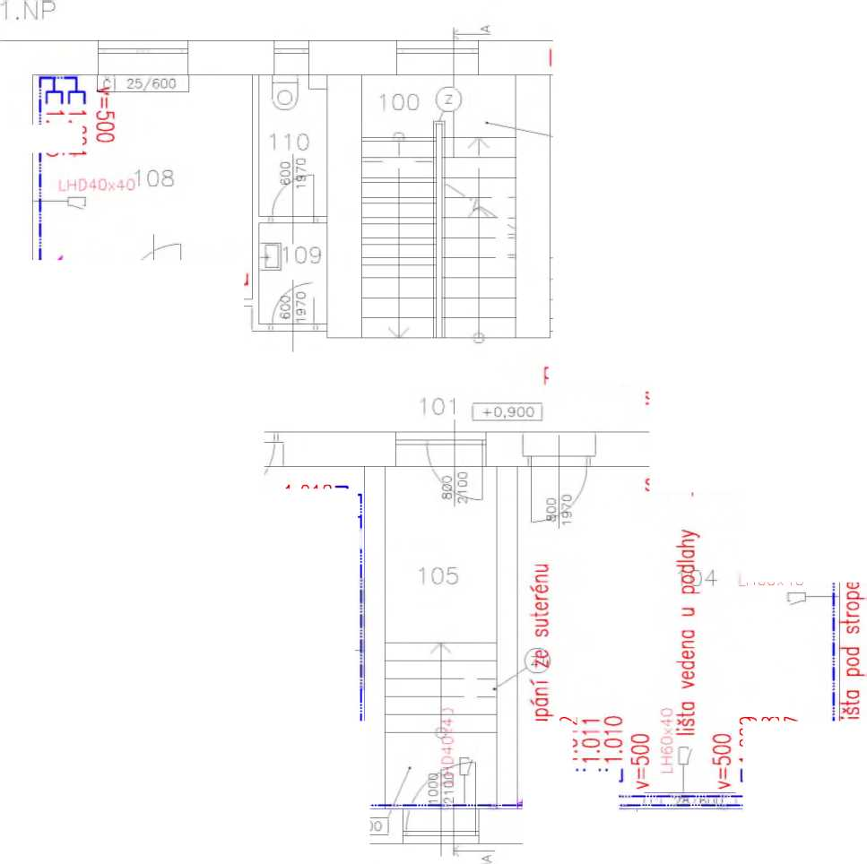
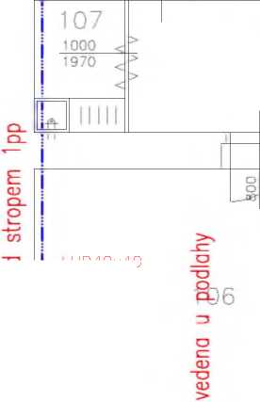
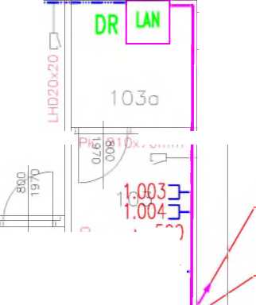
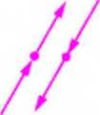

2.NP
<
prostup stropem 210x70mm
stoupací vedení v kanále PK 210x70mm / 61x utp do 3.np

LEGENDA MÍSTNOSTÍ
čís. | ÚČEL MÍSTNOSTI | PLOCHA m2 | DRUH PODLAHY | ZN. | ÚPR. POVRCHU | POZNÁMKA
200 | SCHODIŠTĚ | 8.46 | BETON | D | VÁPENNÁ OMÍTKA ŠTUKOVÁ
201 | CHODBA | 11.02 | KOBEREC | A | VÁPENNÁ OMÍTKA ŠTUKOVÁ | OBVODOVÁ LIŠTA
202 | KANCELÁŘ 1. | 19.60 | KOBEREC | A | VÁPENNÁ OMÍTKA ŠTUKOVÁ | OBVODOVÁ LIŠTA
203 | KANCELÁŘ SEKRETÁŘKY | 23.11 | KOBEREC | A | VÁPENNÁ OMÍTKA ŠTUKOVÁ | OBVODOVÁ LIŠTA
204 | KONFERENČNÍ MÍSTNOST | 12.40 | KOBEREC | A | VÁPENNÁ OMÍTKA ŠTUKOVÁ | OBVODOVÁ LIŠTA
205 | KANCELÁŘ 2. | 19.99 | KOBEREC | A | VÁPENNÁ OMÍTKA ŠTUKOVÁ | OBVODOVÁ LIŠTA
206 | V | 1.39 | KERAMICKÁ | B | VÁPENNÁ OMÍTKA | OBVODOVÁ
 | KUCHYŇKA |  | DLAŽBA |  | ŠTUKOVÁ | LIŠTA
207 | KANCELÁŘ 3. | 11.00 | KOBEREC | A | VÁPENNÁ OMÍTKA ŠTUKOVÁ | OBVODOVÁ LIŠTA
208 | KOUPELNA | 1.43 | KERAMICKÁ DLAŽBA | B | KERAMICKÝ OBKLAD  V.=2000 | KERAMICKÝ SOKL  V.=100
209 | WC | 2.00 | KERAMICKÁ DLAŽBA | B | KERAMICKÝ OBKLAD V.=2000 | KERAMICKÝ SOKL  V. = 100

AUTOR PROJEKTU

; PŘÍPOJKOVÁ kabelová skříň misi slaboproud. rozvodů
TELEFONNÍ/DATOVÝ ROZVÁDĚČ - 19” RACK
TELEFONNÍ ÚSTŘEDNA
TELEFONNÍ/DATOVÁ DVOJZÁSUVKA 2xRJ45 cat.6
PABX
3-
ZH TELEFONNl/DATOVÁ ZÁSUVKA 1xRJ45 cat.6
v VOLNÝ KONEC 0,5M V KRABICI POD STROPEM
PŘÍPRAVA PRO NAPOJENÍ AP WIFI
STRUKTUROVANÁ KABEUÁŽ - KABEL UTP cat.6
ČÍSLOVÁNÍ ZÁSUVEK STRUKTUR. KÁBELAŽE:
LEGENDA VEDENÍ:
ČÍSLO VÝVODU
PATRO - OSAZENÍ ZÁSUVKY
STOUPÁNÍ (KLESÁNÍ) TRASY VEDENÍ
SDRUŽENÁ KABELOVÁ TRASA
PLASTOVÁ LIŠTA NA POVRCHU
ZODP. PROJEKTANT
VYPRACOVAL
FORMÁT DATUM STUPEŇ PD
INVESTOR
AKCE:
ZAK. ČÍSLO ČÍSLO KOPIE MĚŘÍTKO:
06/2021 DPS
1121314151617
ČÍSLO VÝKRESU:
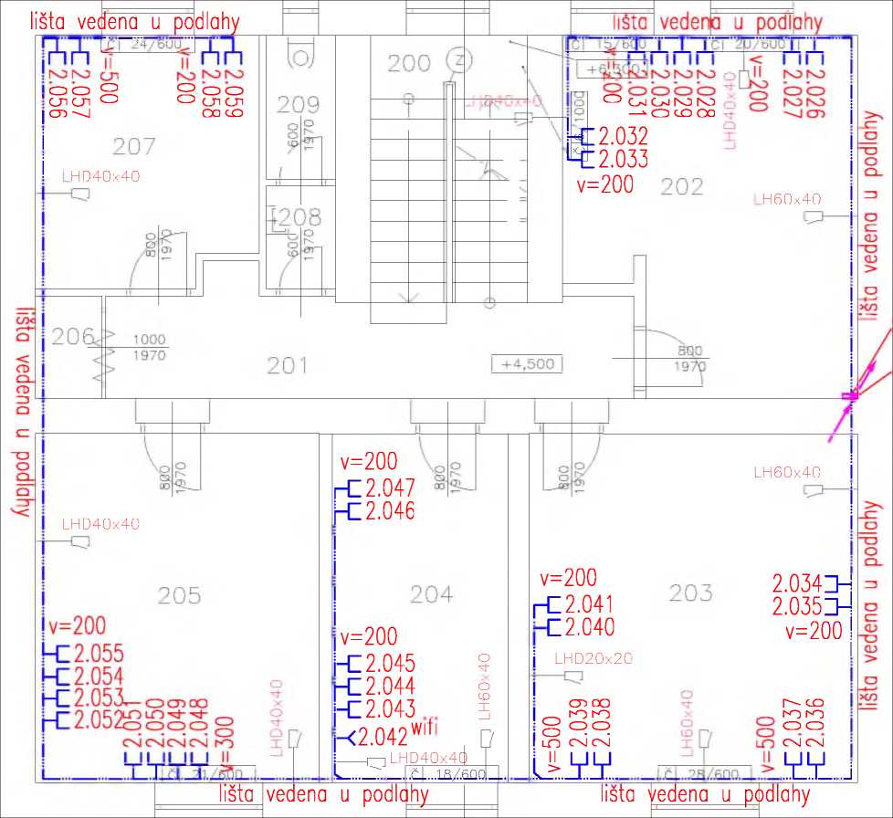
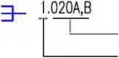
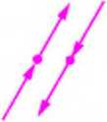
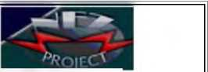

3.NF
lišta celena u podlahy
H6CK4C
LHD40/.4U
ro
O “O
O
O_
OCT) CXD r^r-coco oooo nnnn I II II II I
CtJCaJOsI
óóo
CD CD CD —- CZ7
o
C?_
307
LHD40x40
309
o
o
v=200
3.078ZH
3.077ZH
LHFPO-.
co r-* o

; přípojková kabelová skříň misi slaboproud. rozvodů
TELEFONNl/DATOVÝ ROZVÁDĚČ - 19” RACK
TELEFONNÍ ÚSTŘEDNA
TELEFONNÍ/DATOVÁ DVOJZÁSUVKA 2xRJ45 cat.6
PABX
3-
T
7

v=200'
3.063J-Í
3.064J-!
3.065ZP
3.066D-!
3.C67ZH
i
prostup stropem 210x70mm
stoupací vedení v kanále PK 210x70mm
/ 32x utp do 4.np
l I.. | I'T .1 .1 |  |  | frT tRZsnn .1
 | lišta | vedena u podle |  | hy

<
O CD oor- ^{oo}o nn L£~> J_ÍU i'
ii -r

LEGENDA MÍSTNOSTÍ
čís. | ÚČEL MÍSTNOSTI | PLOCHA m2 | DRUH PODLAHY | ZN. | ÚPR. POVRCHU | POZNÁMKA
200 | SCHODIŠTĚ | 8.46 | BETON | D | VÁPENNÁ OMÍTKA ŠTUKOVÁ
301 | CHODBA | 10.18 | KOBEREC | A | VÁPENNÁ OMÍTKA ŠTUKOVÁ | OBVODOVÁ LIŠTA
302 | KANCELÁŘ Č.1 | 19.60 | KOBEREC | A | VÁPENNÁ OMÍTKA ŠTUKOVÁ | OBVODOVÁ LIŠTA
303 | KANCELÁŘ Č.2 | 23.11 | KOBEREC | A | VÁPENNÁ OMÍTKA ŠTUKOVÁ | OBVODOVÁ LIŠTA
304 | KONFERENČNÍ MÍSTNOST | 12.40 | KOBEREC | A | VÁPENNÁ OMÍTKA ŠTUKOVÁ | OBVODOVÁ LIŠTA
305 | KANCELÁČ Č.2 | 19.99 | KOBEREC | A | VÁPENNÁ OMÍTKA ŠTUKOVÁ | OBVODOVÁ LIŠTA
306 | KUCHYŇKA | 1.83 | KERAMIČKA DLAŽBA | B | KERAMICKÝ OBKLAD  V.=2000 | KERAMICKÝ SOKL  V.=100
307 | KANCELÁŘ Č. 3 | 11.45 | KOBEREC | A | VÁPENNÁ OMÍTKA ŠTUKOVÁ | OBVODOVÁ LIŠTA
308 | KOUPELNA | 1.43 | KERAMIČKA DLAŽBA | B | KERAMICKÝ OBKLAD  V.=2000 | KERAMICKÝ SOKL  V =100
309 | WC | 2.00 | KERAMICKÁ DLAŽBA | B | KERAMICKÝ OBKLAD  V.=2000 | KERAMICKÝ SOKL  V.=100

AUTOR PROJEKTU
ZH TELEFONNl/DATOVÁ ZÁSUVKA 1xRJ45 cat.6
v VOLNÝ KONEC 0,5M V KRABICI POD STROPEM
PŘÍPRAVA PRO NAPOJENÍ AP WIFI
STRUKTUROVANÁ KABEUÁŽ - KABEL UTP cat.6
ČÍSLOVÁNÍ ZÁSUVEK STRUKTUR. KÁBELAŽE:
LEGENDA VEDENÍ:
ČÍSLO VÝVODU
PATRO - OSAZENÍ ZÁSUVKY
STOUPÁNÍ (KLESÁNÍ) TRASY VEDENÍ
SDRUŽENÁ KABELOVÁ TRASA
PLASTOVÁ LIŠTA NA POVRCHU
ZODP. PROJEKTANT
VYPRACOVAL
INVESTOR
AKCE:
FORMÁT
DATUM | 06/2021
STUPEŇ PD | DPS
ZAK. ČÍSLO | -
ČÍSLO KOPIE | 112|3|4|5|6|7
MĚŘÍTKO: | ČÍSLO VÝKRESU:
1:75 | 04

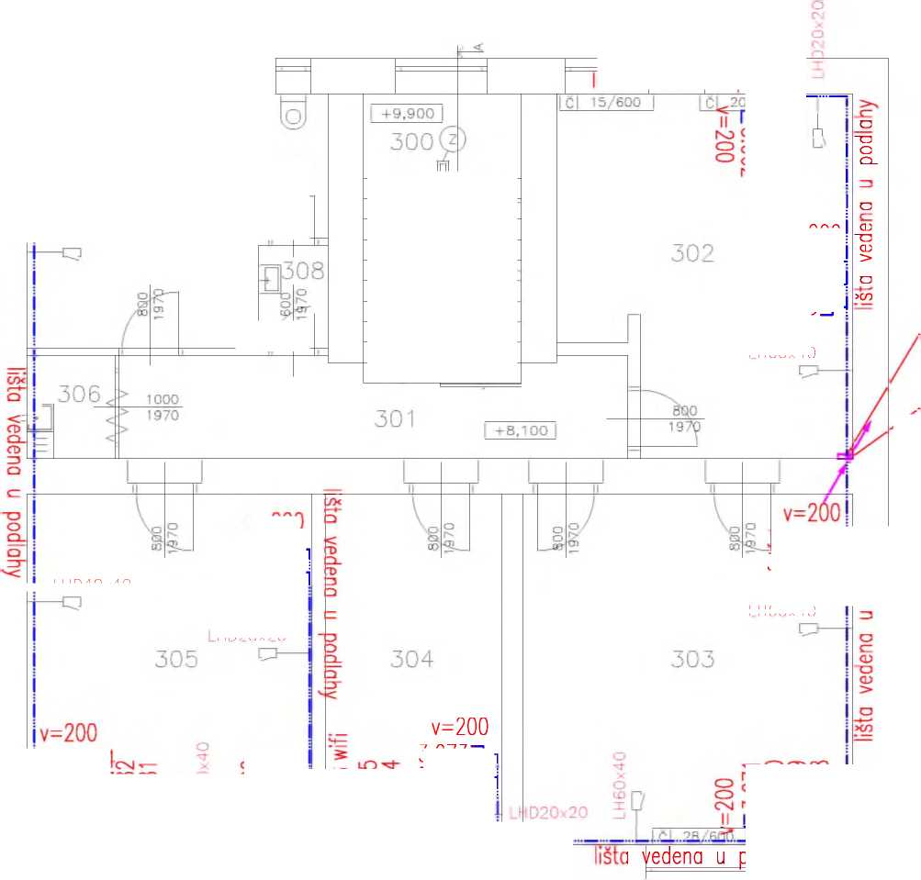
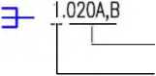
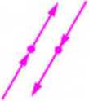

4. NF
o |  | D 1200/600|

[W] PŘÍPOJKOVÁ kabelová skříň misi slaboproud. rozvodů
TELEFONNÍ/DATOVÝ ROZVÁDĚČ - 19” RACK
TELEFONNÍ ÚSTŘEDNA
TELEFONNÍ/DATOVÁ DVOJZÁSUVKA 2xRJ45 cat.6
402
nnn
L
ri | i J
40 LO m CD CD CD CD
GDOO
O O
• • ■ • cx
£ v=20C a
< m
O_
CD =J
O
“O
O
a_
ČF
v=200
I-C4.113
HZ 4.112
]j||a vedena u podlahy

LEGENDA MÍSTNOSTÍ
PABX
3-
v=200
HZ 4.089
I-C4.090
v=800
4.091 Zh
4.092ZH
4.093ZH
4.094ZHÍ / p
prostup podlahou 210x70mm
ZH TELEFONNl/DATOVÁ ZÁSUVKA 1xRJ45 cat.6
. VOLNÝ KONEC 0,5M V KRABICI POD STROPEM
PŘÍPRAVA PRO NAPOJENÍ AP WIFI
STRUKTUROVANÁ KABEUÁŽ - KABEL UTP cat.6
ČÍSLOVÁNÍ ZÁSUVEK STRUKTUR. KÁBELAŽE:
lišta vedena pod stropem j
/ 4íáF _H60x40 I
-£*■ ¹¹
- ■ ro
CD CD CD co co
CD CJi
v=200
HZ4.100
HZ4.101
HZ4.102
LHD20x2C
ČÍSLO VÝVODU
PATRO - OSAZENÍ ZÁSUVKY
ro
i
LH60x40
403 O
i I i v=200Í 4.097ZH 4.098ZH 4.099ZH ůJ...ULU6QĎ|...I
lišta vedenou po|dlahy
čís. | ÚČEL MÍSTNOSTI | PLOCHA  m2 | DRUH PODLAHY | ZN. | ÚPR. POVRCHU | POZNÁMKA
400 | SCHODIŠTĚ | 9.24 | PVC | C | vápenná omítka ŠTUKOVÁ | LEMOVACl LIŠTA
401 | CHODBA | 5.39 | PVC | C | VÁPENNÁ OMÍTKA ŠTUKOVÁ | LEMOVACl LIŠTA
402 | SKLAD | 23.82 | PVC | C | VÁPENNÁ OMÍTKA ŠTUKOVÁ | LEMOVACl LIŠTA
403 | KANCELÁŘ | 15.77 | PVC | C | VÁPENNÁ OMÍTKA ŠTUKOVÁ | LEMOVACl LIŠTA
404 | KONFERENČNÍ MÍSTNOST | 40.42 | PVC | C | VÁPENNÁ OMÍTKA ŠTUKOVÁ | LEMOVACl LIŠTA
405 | POKOJ | 14.48 | PVC | C | VÁPENNÁ OMÍTKA ŠTUKOVÁ | LEMOVACl LIŠTA
406 | KOUPELNA | 3.17 | PVC | C | VÁPENNÁ OMÍTKA ŠTUKOVÁ | LEMOVACl LIŠTA
407 | ZÁSTĚNA | 6.32 | PVC | C | VÁPENNÁ OMÍTKA ŠTUKOVÁ | LEMOVACl LIŠTA

AUTOR PROJEKTU
LEGENDA VEDENÍ:
STOUPÁNÍ (KLESÁNÍ) TRASY VEDENÍ
SDRUŽENÁ KABELOVÁ TRASA
PLASTOVÁ LIŠTA NA POVRCHU
ZODP. PROJEKTANT
VYPRACOVAL
INVESTOR
AKCE:
FORMÁT
DATUM | 06/2021
STUPEŇ PD | DPS
ZAK. ČÍSLO | -
ČÍSLO KOPIE | 1I2I3Í4Í5Í6I7
MĚŘÍTKO: | ČÍSLO VÝKRESU:
1:75 | 05

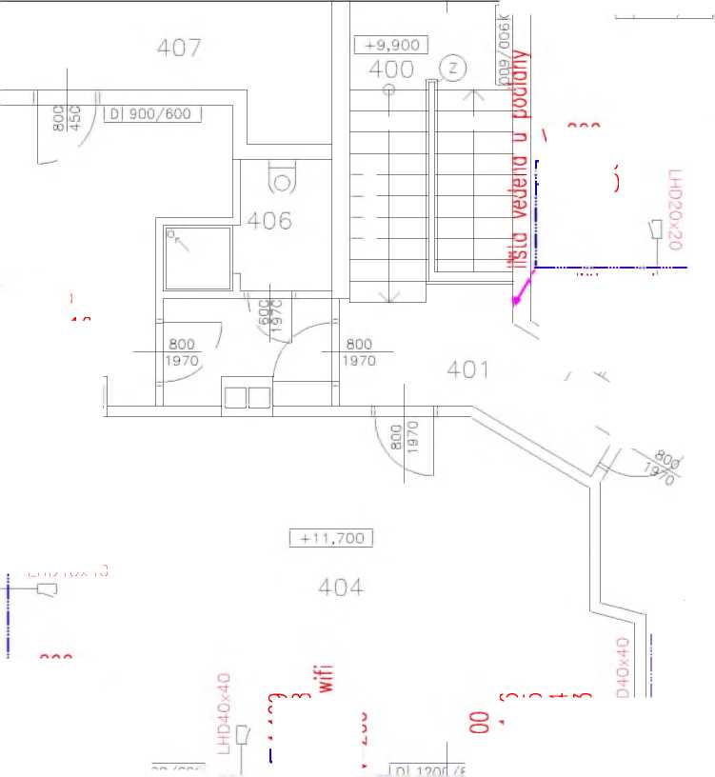
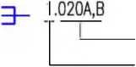
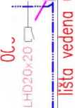
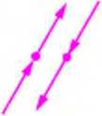
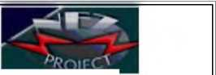

Stavba: REKONSTRUKCE DATOVÉ SÍTĚ, AOPK ČR, SCHKO RP Poodří, Trocnovská 2, 70200 Ostrava Část: SLABOPROUDÁ ELEKTROTECHNIKA
Rekapitulace rozpočtových nákladů
1 | Dodávka | 85347
2 | Montáž | 101988
3 | HZS | 34350
4 | Celkem (bez DPH) Kč: | 221685
5 | základ daně pro DPH 21% | 221685
6 | DPH 21% | 46554
7 | Celkem (včetně DPH) Kč: | 268239

č.pol | .zkrácený popis | m.j. | množs. | cena
 |  |  |  | dodávka |  | montáž
 |  |  |  | jedn. | pol.celk. | jedn. | pol.celk.
 | Příprava kabelových tras, montáž + dodávka
1 | Průraz zdivem z tvrdě pál.cihl, stř. tvrd.kamene, tl. 15cm | ks | 6 |  | 0 | 95 | 570
2 | Průraz zdivem z tvrdě pál.cihl, stř. tvrd.kamene, tl. 30cm | ks | 8 |  | 0 | 185 | 1480
3 | Průraz zdivem z tvrdě pál.cihl, stř. tvrd.kamene, tl. 45cm | ks | 7 |  | 0 | 205 | 1435
4 | Průraz stropem 110x70mm | ks | 3 |  | 0 | 1450 | 4350
5 | Průraz stropem DN50 | ks | 4 |  | 0 | 850 | 3400
6 | elekroinstalační lišta 20x20 mm, víko, bílá (mont. vč. základ. i instalač. mat.) | m | 62 | 34 | 2108 | 33 | 2046
7 | elekroinstalační lišta 40x40 mm, víko, bílá (mont. vč. základ. i instalač. mat.) | m | 94 | 65 | 6110 | 34 | 3196
8 | elekroinstalační lišta 60x40 mm, víko, bílá (mont. vč. základ. i instalač. mat.) | m | 88 | 104 | 9152 | 34 | 2992
9 | plastový kabelový žlab 210x70 mm, bílá barva, víko | m | 22 | 499 | 10978 | 70 | 1540
10 | krabice plastová na povrch, 80x28mm, víko, IP20 pro ukončení kabelu wifi | ks | 4 | 40 | 160 | 70 | 280
11 | nosný, podružný a režijní materiál | kg | 50 | 0 | 0 | 45 | 2250
 | Rozvod univerzální kabeláže - montáž
1 | Mont. 1U PATCH panelu kat. 6 | ks | 6 |  | 0 | 450 | 2700
2 | Ukončení kabelu UTP v zásuvce | ks | 111 |  | 0 | 69 | 7659
3 | Ukončení kabelu UTP, STP na patch panelu | ks | 115 |  | 0 | 69 | 7935
4 | Zataž kab UTP, FTP do lišt, trubek | m | 4960 |  | 0 | 8 | 39680
5 | Měření 1 kabelu, vyhot. protokolu | ks | 115 |  | 0 | 95 | 10925
6 | Mont. a sestavení zásuvky | ks | 111 |  | 0 | 50 | 5550
7 | Závěrečné práce ve skříni RACK | ks | 1 |  | 0 | 3000 | 3000
8 | Další práce | ks | 1 |  | 0 | 1000 | 1000
 | Rozvod univerzální kabeláže - dodávka
1 | Instalační kabel Cat.6 UTP LSOH | m | 4960 | 9 | 42160 |  | 0
2 | kabel SYKFY 5x2x0,5 | m | 20 | 25 | 500 |  | 0
3 | zasuvka 1xRJ45 Cat6 - komplet (krabice, kryt+rámeček, keystone) ,bílá | ks | 1 | 129 | 129 |  | 0
4 | zasuvka 2xRJ45 Cat6 - komplet (krabice, kryt+rámeček, keystone), bílá | ks | 40 | 175 | 7000 |  | 0
5 | zasuvka 3xRJ45 Cat6 - komplet (krabice, kryt+rámeček, keystone), bílá | ks | 10 | 215 | 2150 |  | 0
6 | další instalační materiál |  | 1 | 1000 | 1000 |  | 0
 | DR - doplnění stávajícího rozvaděče
7 | Patch panel 24xRJ45 1U | ks | 6 | 650 | 3900 | 0 | 0
 |  |  |  |  | 85347 |  | 101988
 | Hodinové zúčtovací sazby
1 | Pomocné montážní práce, přesun nábytku | hod | 32 |  | 0 | 300 | 9600
2 | demontáže staré SK, úprava stávající instalace intercomu | hod | 60 |  | 0 | 350 | 21000
3 | zednické práce a malování | hod | 15 |  | 0 | 250 | 3750
 | celkem |  |  |  |  |  | 34350

